鼎盛国际项目情况说明

河南坤达土地房地产评估有限公司
鼎盛国际项目位于洛龙区、东至长夏西路、西至忠义街、南至钱江路、北至开元大道。目前项目由10块土地组成，一期已建成5幢住宅楼，二期计划开发商业5幢楼，住宅4幢楼。

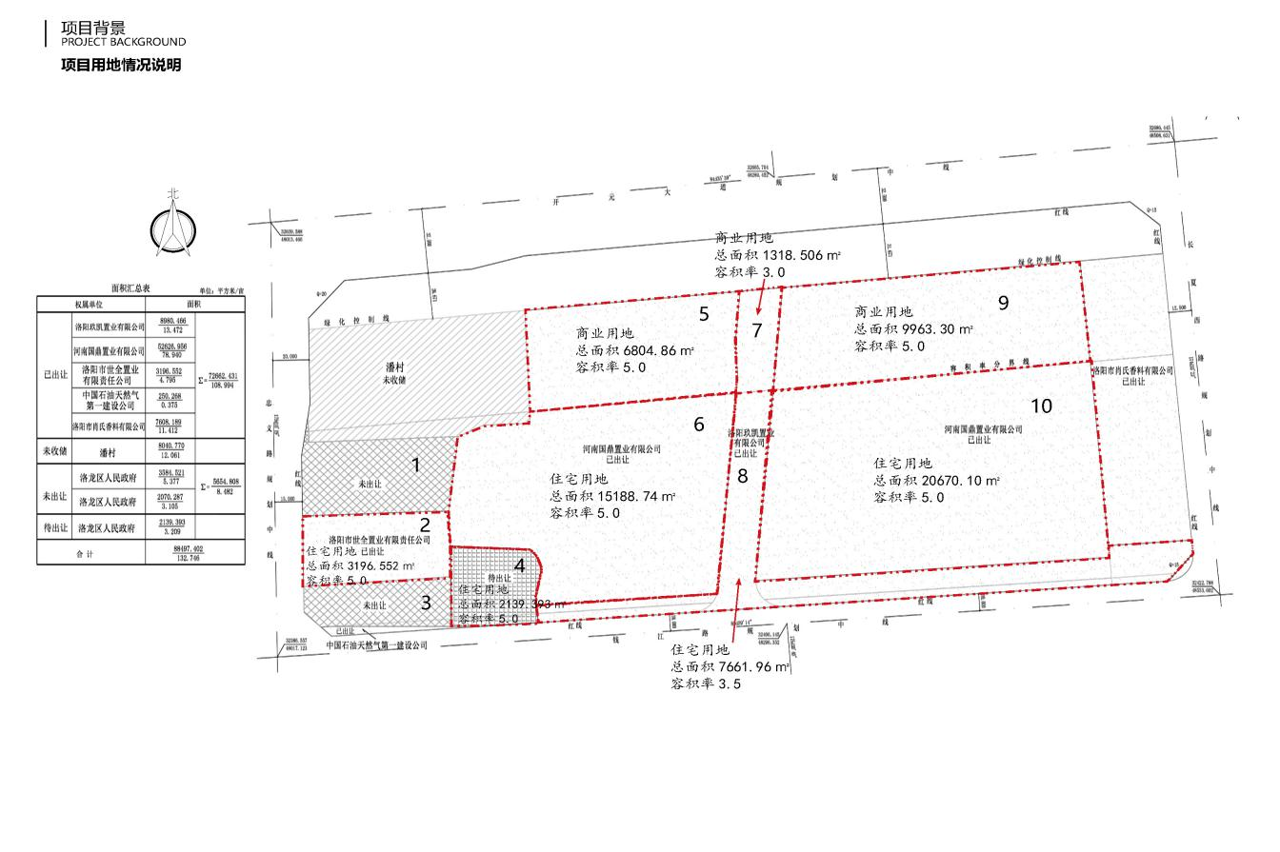
一、一期建设用地由1、2、3、4、6号土地组成
地块1：住宅用地，未出让，面积3584.521平方米（5.377亩）；
地块2：住宅用地，洛阳市世全置业有限责任公司名下已取得，面积3196.552平方米（4.795亩），见附件一；
地块3：住宅用地，未出让，面积2070.287平方米（3.105亩）。
以上3块土地建设1#、4#两幢住宅楼，总建筑面积65884.04平方米，其中住宅483套，53066.18平方米；商铺面积6528.32平方米；地下建筑面积约6173.15平方米。1#楼建筑面积32130.79平方米，4#楼建筑面积33753.25平方米。
目前1#楼主体工程封顶，二次结构完成60%；4#楼主体工程封顶，内墙粉刷、外墙体保温及真石漆完成90%，部分窗框、入户门、电梯、井道暖气管已安装，入户大堂及前室装修、进道电缆、燃气、消防尚未施工；地下车库主体建设已完工。
地块4：住宅用地，未出让：面积2139.393平方米（3.209亩）。已建成地上两层综合馆，面积2274平方米。
地块6：住宅用地，取得土地证，面积15188.74平方米，见附件二，已建设3幢住宅楼并交付。

二、二期土地及规划情况
二期土地由5、7、8、9、10号土地组成，土地面积共46418.726平方米（69.63亩），其中商业18086.666平方米（27.13亩），住宅28332.06平方米（42.5亩）。二期商业总建筑面积124359.77平方米，地上87538.51平方米， 地下36821.26。二期住宅地块总建筑面积152077.47平方米，地上100148.37平方米，地下51929.10平方米。
地块5：商业用地，取得土地证，面积6804.86平方米（10.208亩），二期商业开发用地，见附件二。
地块7：商业用地，已交土地出让金，面积1318.506平方米（1.98亩），见附件三
地块8：住宅用地，已交土地出让金，面积7661.96平方米（11.49亩），见附件四
地块9：商业用地，取得土地证，面积9963.30平方米（14.945亩），见附件五。
地块10：住宅用地，取得土地证，面积20670.10平方米（31亩），见附件五。

河南国鼎置业有限公司
二0二一年一月二十九日

